P.2.11.
INJECTORUL. TIPURI CONSTRUCTIVE, ELEMENTE COMPONENTE, DOMENII DE UTILIZARE. FILTRELE, SEPARATOARELE ŞI PREÎNCĂLZITOARELE DE COMBUSTIBIL.

- INJECTORUL

Injectorul este un element component al echipamentului de injecţie, cu rol de introducere a combustibilului în cilindrul motorului, de pulverizare fină a acestuia şi de distribuire uniformă a picăturilor de combustibil în camera de ardere.
Partea principală a injectorului o constituie pulverizatorul, în care sunt practicate unul sau mai multe orificii calibrate de pulverizare, cu diametre de ordinul zecimilor de milimetru. Ca atare, pulverizarea fină a combustibilului depinde de construcţia pulverizatorului, dar şi de mişcarea organizată a aerului în camera de ardere.
După cum orificiul de pulverizare este controlat sau nu de către o supapă (în general, în formă de ac), injectoarele se împart în:
- injectoare deschise;
- injectoare închise.
Î cazul injectoarelor închise, în funcţie de modul în care se realizează deschiderea supapei, se deosebesc:
- injectoare hidraulice (comanda se realizează prin intermediul combustibilului care urmează să fie injectat);
- injectoare mecanice (comanda se realizează cu ajutorul unor came şi a unui sistem de pârghii);
- 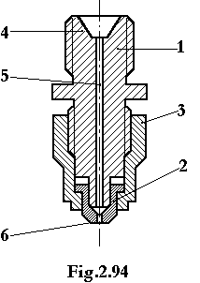injectoare electromagnetice (comanda se realizează prin impulsuri electrice).

1.1. Injectorul de tip deschis

La unele motoare de puteri mici se utilizează injectoare de tip deschis. Din punct de vedere constructiv şi funcţional, injectorul deschis este cel mai simplu (fig. 2.94). Acesta este format din corpul injectorului 1, pulverizatorul 2 şi piuliţa 3, prin care pulverizatorul se asamblează cu corpul injectorului.
Corpul injectorului este prevăzut cu un racord 4 de legătură cu conducta de înaltă presiune şi o canalizaţie interioară 5 prin care combustibilul ajunge la orificiul (orificiile) 6 de pulverizare. La trecerea combustibilului prin orificiul (orificiile) de pulverizare apar rezistenţe hidraulice importante, datorită diametrului mic al acestuia (acestora), ceea ce determină pulverizarea combustibilului.
Avantajele injectorului deschis sunt următoarele:
- construcţie simplă (tehnologic uşor de realizat),
- fiabilitate şi durabilitate sporite în exploatare (lipsesc piese în mişcare care constituie principala cauză a uzurilor şi defecţiunilor care apar în timpul funcţionării);
- posibilitatea eliminării aerului care pătrunde în conducta de înaltă presiune.
Injectorul deschis are o răspândire restrânsă, datorită dezavantajelor pe care le prezintă:
- injecţia începe la presiuni foarte mici, din care cauză pulverizarea şi penetraţia jetului de combustibil sunt nesatisfăcătoare, ceea ce duce la mărirea întârzierii la autoaprindere (motorul funcţionează brutal);
- sfârşitul injecţiei are loc, de asemenea, la presiuni foarte mici şi nu poate fi controlat (fineţea pulverizării şi penetraţia jetului sunt nesatisfăcătoare, astfel că ultimele fracţiuni de combustibil injectat ard insuficient);
- după terminarea procesului de injecţie, combustibilul din canalizaţia interioară continuă să picure în cilindrul motorului, înrăutăţind considerabil condiţiile de ardere şi înlesnind formarea de calamină, care poate obtura orificiul de pulverizare;
- gazele fierbinţi din cilindrul motorului ridică temperatura pulverizatorului, având consecinţe nefavorabile asupra durabilităţii acestuia.
Utilizarea injectoarelor deschise dă rezultate satisfăcătoare în cazul injecţiei de benzină (în colectorul sau galeria de admisie) sau al ansamblului pompă-injector. În acest din urmă caz, efectul de picurare este înlăturat prin montarea unei supape de reţinere.

1.2. Injectorul de tip închis

Injectorul de tip închis are orificiul (orificiile) de pulverizare controlat (e) de un arc, menţinut în poziţia închis cu ajutorul unui arc elicoidal.
Injectoarele închise cu comandă hidraulică a acului pulverizatorului au construcţia clasică prezentată în figura 2.95. Corpul 1 este asamblat cu pulverizatorul 2 prin intermediul piuliţei speciale 3. În corpul pulverizatorului se introduce acul 4, menţinut pe sediu de tija 5 şi arcul elicoidal cilindric 6. Tensiunea arcului este reglabilă. În acest sens, se utilizează şurubul de reglare 7, care se deplasează în piesa 8 şi se fixează cu contrapiuliţa 9. Accesul la şurubul de reglare este posibil prin îndepărtarea capacului 10.
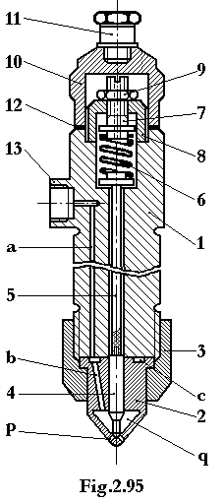Motorina este introdusă în injector prin racordul 13 (la care se leagă conducta de înaltă presiune); acest racord poate conţine şi un filtru preventiv capabil să reţină impurităţile din conducta de înaltă presiune.
Orificiile a şi b, prelucrate în corpul injectorului şi în corpul pulverizatorului servesc la dirijarea combustibilului către orificiile de pulverizare p. Corespondenţa dintre orificiul a şi orificiul b se asigură fie cu ajutorul unui canal circular c, fie cu ajutorul unor ştifturi.
Ridicarea acului de pe scaunul prelucrat în corpul pulverizatorului are loc sub acţiunea forţei dezvoltate de presiunea combustibilului din camera q a pulverizatorului asupra porţiunii tronconice a acului, rezultată prin prelucrarea acestuia cu diametre diferite. Acul este ridicat de pe sediu atunci când forţa de presiune învinge tensiunea arcului elicoidal cilindric, moment ce coincide cu începutul injecţiei combustibilului în cilindrul motorului. După ce combustibilul începe să pătrundă în cilindru, presiunea în camera pulverizatorului scade; când forţa de presiune devine mai mică decât tensiunea arcului, acul se aşează pe scaunul conic – moment ce coincide cu sfârşitul injecţiei. Durata injecţiei este determinată, aşadar, de intervalul de timp dintre deschiderea şi închiderea acului pulverizatorului.
Etanşarea acului la presiunile mari din camera pulverizatorului se asigură prin prelucrarea cu precizie deosebită a alezajului din pulverizator şi a acului, pe lungimea corespunzătoare porţiunii de diametru mare. Astfel, jocul cuplului pulverizator-ac pe această porţiune este de cca. 1,5…3μm. Cu toate acestea, prin jocul respectiv au loc scăpări de combustibil. După ce asigură ungerea suprafeţelor în contact, scăpările de combustibil sunt dirijate către racordul 11 prin orificiul axial practicat în şurubul 7 (fig. 2.95).
Etanşarea în zona de aşezare a suprafeţelor plane ale pulverizatorului şi corpului injectorului se asigură prin prelucrarea acestora cu valori strânse ale abaterilor de formă (planeitate sub 1μm) şi de la calitatea prelucrării suprafeţei (rugozitate sub 0,1μm). Etanşarea pe suprafaţa de aşezare a capacului 10 se face cu ajutorul garniturii din cupru 12. O garnitură din cupru sau tablă de oţel se utilizează şi pentru fixarea tubulaturii de înaltă presiune în racordul 13.
De regulă, corpul injectorului se montează în chiulasă într-o poziţie univocă, deoarece orificiile pulverizatorului trebuie să orienteze jetul de combustibil după direcţii determinate de cerinţele procesului de formare a amestecului. Fixarea în locaşul din chiulasă se realizează după mai multe metode: prin intermediul unor flanşe şi prezoane; prin intermediul unor bride; prin înfiletare direct în chiulasă; prin înfiletare prin intermediul unei piuliţe speciale.
Pulverizatorul injectoarelor închise comportă două piese: corpul 2 şi acul 4 (fig.2.95). Vârful acului pulverizatorului poate fi:
- conic;
- cu ştift.
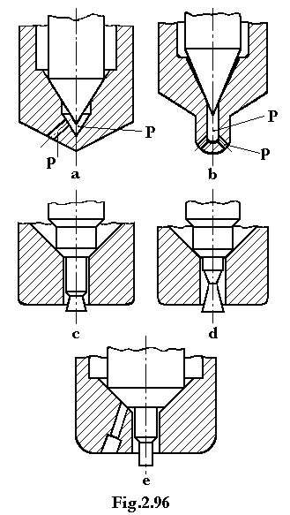Când acul este prevăzut cu vârf conic, în corpul pulverizatorului se prelucrează punga P, din care combustibilul este pulverizat prin unul sau mai multe orificii de pulverizare p (fig. 2.96.a şi b). În cazul existenţei unui singur orificiu de pulverizare (fig. 2.96.a), acesta se execută, de regulă, înclinat. Valorile optime ale diametrului şi unghiului de înclinare ale orificiului de pulverizare se stabilesc în concordanţă cu procedeul de formare a amestecului. Vârful pulverizatorului cu un singur orificiu se execută conic (fig. 2.96.a). În cazul existenţei mai multor orificii de pulverizare (fig. 2.96.b), vârful corpului pulverizatorului are formă de bulb, iar orificiile ase dispun echidistant pe suprafaţa laterală a unui con imaginar, numit con de pulverizare. Unghiul acestuia şi diametrul orificiilor constituie parametri care se optimizează cu ocazia stabilirii soluţiei energetice a MAC-ului. De asemenea, se optimizează şi lungimea orificiilor, parametru care influenţează penetraţia jetului de combustibil.
Când acul este prevăzut cu ştift, în corpul pulverizatorului se execută un singur orificiu de pulverizare dispus central (fig. 2.96.c şi d). Dacă ştiftul este cilindric, rolul lui principal este de a curăţi orificiul de pulverizare de depunerile carbonoase (fig. 2.96.e). Dacă ştiftul este tronconic (fig.2.96.c) sau dublu tronconic (fig. 2.96.d), la acţiunea de autocurăţire se adaugă şi efectul de dispersie a jetului (particulele de combustibil se lovesc de ultima suprafaţă conică a ştiftului, formând o pânză conică.
Secţiunea de curgere variază proporţional cu înălţimea de ridicare a acului. În cazul pulverizatoarelor cu ştift, secţiunea de curgere creşte lent la începutul ridicării acului, datorită prezenţei ştiftului conic sau dublu tronconic. Ca urmare, la începutul injecţiei se introduce o fracţiune mică din doza pe ciclu, doza principală introducându-se ulterior. Această particularitate este convenabilă pentru limitarea mersului brutal al motorului.
În acelaşi scop se utilizează şi pulverizatoarele denumite Pinteaux (fig. 2.96.e), care permit realizarea injecţiei pilot de combustibil. Acestea au prelucrat sub scaunul conic din corpul pulverizatorului un orificiu lateral, înclinat. Ştiftul cilindric formează cu orificiul principal de pulverizare un ajustaj cu joc foarte mic (cca. 0,003mm). La ridicarea acului, atâta timp cât porţiunea cilindrică a ştiftului (cea care formează ajustajul) nu deschide orificiul de pulverizare, combustibilul curge numai prin orificiul lateral, jetul fiind îndreptat către centrul camerei de ardere; se produce injecţia pilot. Ulterior, când acul deschide orificiul de pulverizare, se produce injecţia dozei principale. Raportul dintre doza injectată prin orificiul lateral şi doza principală variază în funcţie de regimul de funcţionare al motorului. Injectoarele Pinteaux asigură pornirea uşoară a motorului; se utilizează pe motoare cu camere de ardere de mare turbulenţă.
La motoarele navale de puteri mari, se utilizează injectoare de combustibil greu care nu diferă esenţial de injectoarele de motorină. Datorită regimului termic mai ridicat al pulverizatorului, injectoarele de combustibil greu trebuie răcite. În acest sens, atât în corpul injectorului, cât şi în pulverizator se execută o canalizaţie suplimentară, în care circulă ulei sau apă. Se preferă apa (distilată sau tratată, pentru evitarea coroziunii şi a depunerilor) din motive de securitate. Circuitul de răcire al injectoarelor trebuie să fie independent de circuitul de răcire al motorului.
Corpul injectorului se execută din OLC de calitate pentru cementare sau de îmbunătăţire, semifabricatul obţinându-se prin forjare în matriţă. Suprafaţa de aşezare se carbonitrurează şi se căleşte pentru evitarea deformării şi asigurarea unei etanşări corespunzătoare.
Arcului injectorului i se impune o caracteristică precisă, fiind necesare tratamente de stabilizare care să-i asigure menţinerea calităţilor în timp.
La rândul lor, pulverizatoarele se execută din oţeluri speciale. Corpul pulverizatorului se împerechează cu acul, astfel încât jocul în porţiunea de etanşare să rezulte în limitele prescrise (1,5…3μm). odată împerecheate, corpul şi acul pulverizatorului, devin ansamblu neinterschimbabil.
Concluzionând, injectoarele închise cu comandă hidraulică prezintă următoarele avantaje:
- injecţia începe la o presiune relativ mare, care poate fi reglată convenabil prin modificarea tensiunii arcului;
- întrucât injecţia se termină la presiuni relativ mari, se elimină fenomenul de picurare, fenomen ce duce la o ardere prelungită şi la cocsarea pulverizatoarelor;
- nu este necesar un dispozitiv special de comandă.
Aceste injectoare prezintă însă şi o serie de dezavantaje:
- construcţie mai complicată, cu piese în mişcare care fac posibilă apariţia defecţiunilor şi reducerea duratei de funcţionare;
- din cauza şocului produs la închiderea acului, scaunul şi brâul de etanşare a acului se uzează rapid;
- datorită presiunilor variabile ale combustibilului din camera pulverizatorului, sistemul ac-arc poate intra in vibraţie;
- datorită dilatării şi contracţiei volumului de combustibil conţinut în pompa de injecţie, conducta de înaltă presiune şi injector, doza de combustibil care poate fi injectată în cilindru este limitată.
Injectoarele prevăzute cu comandă mecanică sau electrică nu sunt aplicate la motoarele navale.

2. FILTRELE DE COMBUSTIBIL

Filtrele de combustibil sunt destinate, în principal, reţinerii impurităţilor solide existente în combustibilul care le traversează. Unele filtre sunt prevăzute şi cu posibilitatea separării şi sedimentării apei din combustibil. Se asigură astfel protecţia elementelor de mare precizie ale echipamentului de injecţie (elementul de refulare, supapa de refulare şi pulverizatorul) împotriva uzărilor şi a gripărilor premature.
Instalaţiile de alimentare cu combustibil ale MAC-urilor au în dotare unul sau mai multe filtre. După destinaţie, acestea se împart în:
- filtre care asigură filtrarea prealabilă;
- filtre brute;
- filtre fine;
- filtre preventive.
Filtrarea prealabilă, realizată cu ajutorul sitei-filtru montate în gura de alimentare a tancului de combustibil; permite reţinerea impurităţilor solide mari, care ar putea pătrunde în tanc în timpul umplerii acestuia.
Filtrele brute asigură reţinerea impurităţilor solide cu dimensiuni de 50…150μm, care, o dată ajunse în echipamentul de injecţie, pot produce blocarea pistonului-sertar, blocarea acului pulverizatorului sau obturaţia orificiilor de pulverizare. Se montează după pompa de alimentare. În cazul montării înaintea pompei de alimentare, filtrele trebuie să opună rezistenţă mică la trecerea combustibilului prin elementul filtrant; în acest fel se asigură cu uşurinţă debitul de combustibil solicitat de pompa de alimentare.
Filtrele fine reţin impurităţile solide care au dimensiuni sub 10μm; se montează înaintea pompei de injecţie.
Filtrele preventive se montează la intrarea în injector pentru evitarea pătrunderii în pulverizator a impurităţilor solide de natura aşchiilor sau a ţundărului, desprinse de pe conducta de înaltă presiune în momentul racordării acesteia la pompa de injecţie şi injector. Aceste filtre asigură reţinerea particulelor cu dimensiuni de 40…100μm, fiind realizate sub forma unor tije metalice care se montează în racordul injectorului.

2.1. Filtrele brute

Constructiv, filtrele brute de combustibil se compun dintr-o carcasă metalică, în interiorul căreia se află elementul de filtrare, şi un capac, de asemenea metalic, în care sunt practicate orificiile de intrare şi ieşire a combustibilului. Asamblarea acestor elemente se realizează cu ajutorul unor şuruburi speciale, iar etanşarea se asigură cu garnituri din cauciuc.
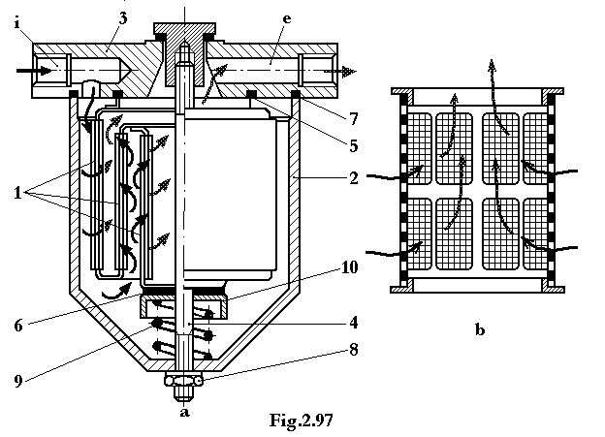În figura 2.97 se prezintă construcţia unui filtru brut de combustibil, cu element filtrant din sită de sârmă. Cilindrii 1 din sită de sârmă sunt montaţi coaxial în carcasa 2. Combustibilul pătrunde în filtru prin orificiul de intrare I, practicat în capacul 3. După ce trece prin sitele de sârmă, care reţin impurităţile solide, combustibilul este dirijat spre orificiul de ieşire e (practicat tot în capacul filtrului), prin spaţiile existente între cilindrii din sită de sârmă şi spaţiul central oferit de cilindrul cu diametrul cel mai mic. Acest traseu este impus şi de garniturile 5 şi 6 care obligă combustibilul să traverseze filtrul numai prin cilindrii din sită. Pentru asamblarea cilindrilor din sită, a carcasei şi a capacului filtrului se utilizează prezonul 4. Garnitura 7 asigură etanşarea dintre corpul şi capacul filtrului, strângerea ei realizându-se prin intermediul piuliţei 8 şi a carcasei 2. Concomitent, prin arcul 9 şi talerul 10, se asigură şi strângerea garniturilor interioare 5 şi 6. În figura 2.97.b este prezentată o secţiune printr-un cilindru din sită de sârmă şi modul în care acesta este traversat de combustibil.
Elementul filtrant al filtrelor brute mai poate fi realizat şi din fire de sârmă, discuri cu interstiţii între ele, benzi, pâslă artificială, ţesătură de bumbac etc. Capacul filtrelor brute se execută din aliaje de aluminiu, prin turnare, iar carcasa se poate executa din aluminiu sau din tablă de oţel.

2.2. Filtrele fine

Construcţia filtrelor fine este similară cu cea a filtrelor brute. Suplimentar, capacul este prevăzut cu un dop de aerisire, iar în partea inferioară a carcasei se află un dop de golire care serveşte la eliminarea apei decantate în filtru.
Elementul filtrant se confecţionează din fire de bumbac, pâslă, vată de zgură, hârtie micronică etc. În cazul utilizării hârtiei micronice, modul de pliere a acesteia, pentru introducerea în carcasă, este diferit (fig. 2.98). Prin modul de pliere se urmăreşte ca suprafaţa filtrantă închisă într-o carcasă de o anumită mărime să fie cât mai mare. Astfel, pentru o carcasă cilindrică cu dimensiunile D, d şi H, plierea hârtiei în formă de stea (fig. 2.98.a) asigură suprafaţa de filtrare:

S_{f} = (D – d)H_{I} [mm²], (2.13)

plierea în formă de armonică (burduf) (fig. 2.98.b) asigură suprafaţa:

S_{f} = π(D² – d²) i/2 [mm²], (2.14)

iar plierea în formă de spirală (fig. 2.98.c) asigură suprafaţa:

S_{f} = π (D + d) H_{I} [mm²], (2.15)

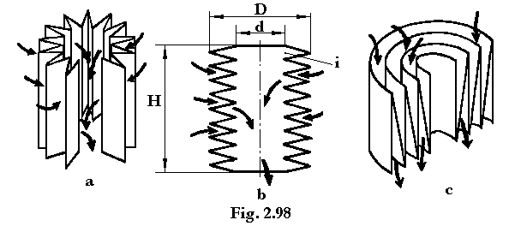Suprafeţele filtrante mai mari rezultă în cazul plierii în formă de armonică şi al plierii în formă de spirală.

Înainte de pliere, hârtia de filtru se impregnează cu o soluţie de întărire care îi asigură rezistenţa corespunzătoare în condiţiile traversării ei de către combustibilul refulat de pompa de alimentare (cu debite şi presiuni mari). După pliere, hârtia se lipeşte de carcasa metalică cu ajutorul unui adeziv. Hârtia utilizată este tratată cu răşini. Se obţine astfel o porozitate controlată şi o bună rezistenţă la înmuiere în apă.

3 SEPARATOARELE DE COMBUSTIBIL

Prelucrarea combustibilului utilizat de către motoarele navale, în special a combustibilului greu, este o operaţie de mare importanţă. Eliminarea apei, a suspensiilor coloidale şi a impurităţilor mecanice din combustibil condiţionează direct randamentul, puterea şi fiabilitatea motorului.
O primă separare are loc în tancurile de decantare. Apa şi impurităţile mecanice din combustibil, datorită diferenţei de greutate specifică, se separă la fundul tancului, de unde sunt eliminate prin purjare. Eficienţa separării este condiţionată de dimensiunile tancului şi de timpul de decantare. Această eficienţă este însă, redusă, datorită mişcărilor de ruliu şi tangaj care reamestecă lichidele. De aceea, pentru separarea combustibilului este utilizat un subsistem special, dotat cu separatoare de tip centrifugal.
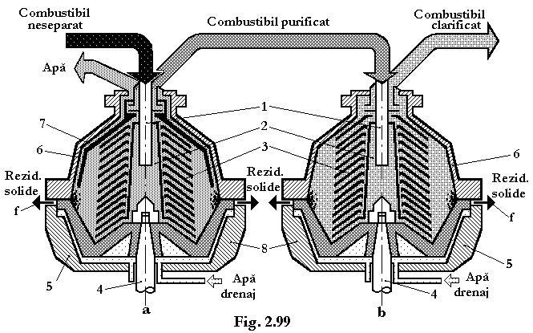Există două tipuri de separatoare centrifuge: separatorul purificator, care permite separarea apei şi parţial, a impurităţilor solide (rugină, silică, nisip, praf etc.) şi separatorul clarificator, care separă restul de impurităţi solide din combustibil (de exemplu, particule de Al, Si, Va etc.). În situaţia utilizării ambelor tipuri de separatoare, ele se înseriază în ordinea purificator-clarificator (fig. 2.99).
În figura 2.99.a este prezentată schema de principiu a purificatorului centrifug. Combustibilul pătrunde în purificator prin tubul de alimentare 1 şi distribuitorul 2, pe care sunt fixate talerele de separare 3. Axul 4 antrenează în mişcare de rotaţie semioala glisantă inferioară 5 şi, totodată, combustibilul pătruns în aceasta. Datorită forţei centrifuge, componentele cu greutate specifică mai mare decât a combustibilului (impurităţile solide şi apa) se separă la periferia spaţiului delimitat de semioala inferioară glisantă 5 şi carcasa superioară 6, respectând condiţia ρ₃ > ρ₂. Fluidul cu densitatea cea mai mică ρ₁, care reprezintă fluidul purificat, datorită presiunii exercitate de accesul continuu în separator al combustibilului neseparat, este trecut prin spaţiile dintre talerele separator şi dirijat către ieşirea din purificator. Combustibilul purificat este vehiculat fie către motor, fie către separatorul clarificator. De asemenea, fluidul cu densitatea medie ρ₂ (apa separată), datorită aceluiaşi efect este dirijat către ieşirea din purificator pe o cale separată. Separarea celor două căi de evacuare se face cu ajutorul discului gravitaţional 7. Impurităţile cu densitatea cea mai mare ρ₃ (slagiul sau şlamul), sunt eliminate din separator prin deschiderea automată a semioalei glisante 5, timp de 1…2 sec. La intervale de 1…2 ore sau mai mult.
Principal, evacuarea automată a slagiului se face pe baza forţei centrifuge, atunci când ferestrele f sunt deschise de către semioala glisantă 5. Închiderea semioalei glisante se realizează hidraulic.
Talerele conice ale separatorului permit divizarea combustibilului în straturi cu grosimea de ordinul zecimilor de milimetru. În acest fel, este posibilă o purificare suplimentară a combustibilului, prin reţinerea impurităţilor solide în spaţiile dintre două talere consecutive.
Separatorul clarificator (fig.2.99.b) are construcţia şi principiul de funcţionare identice cu cele ale purificatorului. Din construcţia clarificatorului lipseşte discul gravitaţional. Clarificatorul este alimentat cu combustibil purificat. După operaţia de clarificare (separarea impurităţilor mecanice şi coloidale rămase în combustibilul purificat), combustibilul este dirijat către echipamentul de injecţie al motorului.
Atât pentru evitarea uzurii premature a echipamentului de injecţie, câr şi pentru creşterea eficienţei procesului de ardere, combustibilul clarificat nu trebuie să conţină particule solide cu diametrul mediu mai mare de 4μm. Ca rezultat al separării, există posibilitatea de a înlătura din combustibil toate corpurile metalice cu dimensiuni mai mari de 1…2μm, corpurile nemetalice cu dimensiuni peste 2…3μm, precum şi de a asigura un conţinut de apă sub 0,02%.
Odată cu reducerea debitului separatorului, calitatea curăţirii combustibilului creşte. Valoarea debitului se stabileşte în funcţie de tipul şi de puterea motorului, precum şi de calitatea combustibilului şi de temperatura minimă de separare. Debitul total al separatoarelor care lucrează în paralel trebuie să asigure separarea unui volum de combustibil conţinut într-un tanc de serviciu în decurs de 8…12h.
După stabilirea debitului necesar a fi asigurat se stabilesc dimensiunile principale ale separatorului. Astfel, cu notaţiile din figura 2.100, debitul de combustibil care traversează spaţiile dintre talerele separatorului se poate calcula cu relaţia:

Q_{c} = 2πr_{m}hzl sinϕ(n/60) [l/h] (2.16)
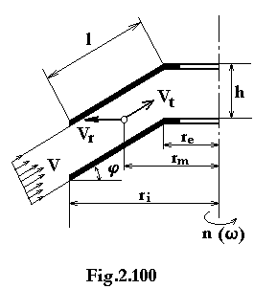

în care: 2πr_{m}l sinϕ reprezintă suprafaţa echivalentă a unui taler de separare, în dm²; h – distanţa dintre două talere consecutive, în dm; z – numărul de talere şi n – turaţia axului de antrenare, în rot/min.
La dimensionare se are în vedere şi criteriul de eficacitate a centrifugării (factorul de eficacitate), exprimat prin relaţia:

E = (r_{m} ω²)/g, (2.17)

în care r_{m} este raza medie a talerului de separare, în m; ω = πn/30 – viteza unghiulară de rotaţie, în s⁻¹ şi g – acceleraţia căderii libere, în m/s². Pentru valori ale factorului de eficacitate E<3000 separatoarele sunt considerate normale, pentru 3000<E<10 000 supercentrifuge, iar pentru E>10 000 – ultracentrifuge.
La separatoarele moderne, creşterea eficacităţii de centrifugare se obţine prin realizarea unor talere cu valori mici ale razei medii şi prin creşterea turaţiei separatorului.
În cazul separatorului purificator, diametrul interior al discului gravitaţional se alege în funcţie de greutatea specifică a combustibilului şi de temperatura la care se face separarea. Purificatoarele sunt dotate cu un set de discuri gravitaţionale pe care sunt imprimate valorile diametrului interior, alegerea făcându-se cu ajutorul unei nomograme.
O problemă importantă pentru menţinerea unei eficienţe sporite în timpul exploatării o constituie spălarea (curăţirea) separatoarelor. La separatoarele moderne, spălarea se face după fiecare descărcare a slagiului; operaţia de spălare decurge automat, utilizându-se ca agent de spălare apa caldă. În timpul spălării nu se opreşte funcţionarea separatorului, ci numai vehicularea combustibilului prin spaţiile de separare.
Timpul între două spălări consecutive depinde de cantitatea de impurităţi conţinute în combustibilul neseparat şi de debitul separatorului. Pentru clarificatoare, timpul dintre două spălări consecutive este mult mai mare decât la purificatoare.

4. PREÎNCĂLZITOARELE DE COMBUSTIBIL

Pentru reducerea viscozităţii combustibilului în aşa fel încât să poată fi curăţat de impurităţi şi apoi trimis la pompele de injecţie în vederea pulverizării în cilindru, acesta trebuie încălzit. În acest scop, în tancuri se instalează serpentine de încălzire, iar la separatoare şi înaintea pompelor de injecţie se prevăd preîncălzitoare.
Pentru încălzirea combustibilului se folosesc schimbătoare de căldură prin suprafaţă, care folosesc drept fluid cald vaporii de apă. Procesul de schimb de căldură se realizează prin intermediul unui fascicol de ţevi din alamă. Combustibilul circulă în interiorul ţevilor, iar aburul prin spaţiul din exteriorul ţevilor.
Fixarea fascicolului de ţevi se realizează prin mandrinarea într-o placă tubulară fixă şi una mobilă. Plăcile tubulare sunt închise cu capace prevăzute cu membrane pentru realizarea mai multor treceri ale combustibilului prin fascicolul de ţevi.
Debitul de abur prin preîncâlzitor este reglat automat cu ajutorul unui traductor de viscozitate. Se asigură astfel menţinerea constantă a temperaturii şi implicit, a viscozităţii combustibilului la valorile prescrise. Valoarea maximă a viscozităţii combustibilului greu acceptată de echipamentul de injecţie este de 28cSt. Uzual, se recomandă 10…14cSt pentru motoarele în patru timpi şi 13…17cSt pentru cele în doi timpi.

